

**ΔΙΕΘΝΕΣ ΠΑΝΕΠΙΣΤΗΜΙΟ ΤΗΣ ΕΛΛΑΔΟΣ**

**ΣΧΟΛΗ ΜΗΧΑΝΙΚΩΝ**

**ΤΜΗΜΑ ΜΗΧΑΝΙΚΩΝ ΠΛΗΡΟΦΟΡΙΚΗΣ, ΥΠΟΛΟΓΙΣΤΩΝ ΚΑΙ ΤΗΛΕΠΙΚΟΙΝΩΝΙΩΝ**

**Ρομποτικός Βραχίονας**

**Ταξινόμηση αντικειμένων ανά χρώμα**

**Τέταρτη Εβδομάδα**

**Ομαδική Εργασία:**

Αναστασιάδης Αλκίνοος (20003)

Ζήνα Ελένη (20046)

Επιβλέπων:

Κουρέας Αργύριος

**ΣΕΡΡΕΣ****, 3 ΑΠΡΙΛΙΟΥ έως 10 ΑΠΡΙΛΙΟΥ** **2024**

Περιεχόμενα

Εισαγωγή 3

Μεθοδολογία 4

Υλοποίηση 5

Βιβλιογραφία 7

# Εισαγωγή

Την προηγούμενη εβδομάδα, εστιάσαμε στον τρόπο κατεύθυνσης του βραχίονα πάνω από την ταινία μεταφοράς για να είναι έτοιμο να παραλάβει το κουτάκι. Αυτήν την εβδομάδα, έχουμε ολοκληρώσει όλες τις λειτουργίες που είχαμε ως στόχο να υλοποιήσουμε προσθέτοντας δύο ακόμα, την ταξινόμηση των κουτιών και το άδειασμα των γεμάτων κάδων. Έχουμε καταφέρει πλέον να κάνουμε ταξινόμηση των κουτιών που ήταν ο αρχικός στόχος της εργασίας. Η επιπρόσθετη λειτουργία του αδειάσματος ενός γεμάτου κάδου (με κατώφλι πλήθους κουτιών που έχουμε ορίσει εμείς) ήταν αυτή που έκανε την προσομοίωση του προγράμματος πιο ρεαλιστική.

# Μεθοδολογία

Με τη βοήθεια του εργαλείου «display_position» [2] δημιουργήθηκε η βάση που στηριχτήκαμε για να ορίσουμε και άλλες συντεταγμένες x,y,z με μεγάλη ακρίβεια, ώστε να προσδιορίσουμε τις φάσεις της ταξινόμησης:

1. Το ρομπότ μετακινείται πάνω από τη θέση που πρέπει να παραλάβει ένα αντικείμενο.
2. Αναμένεται να ανιχνευθεί ένα αντικείμενο στον μεταφορικό ιμάντα.
3. Το ρομπότ παραλαμβάνει το ανιχνευμένο αντικείμενο.
4. Το ανιχνευμένο αντικείμενο παραλαμβάνεται από το ρομπότ.
5. Το ρομπότ επιστρέφει στην αρχική θέση.
6. Το ανιχνευμένο αντικείμενο μετακινείται στον σωστό κάδο.
7. Το ρομπότ απελευθερώνει το αντικείμενο.
8. Εάν ο κάδος είναι γεμάτος, αδειάζει.

Στις φάσεις 1, 3 και 6 χρησιμοποιήσαμε το εργαλείο για κάθε περίπτωση:

1. Πάνω από το κουτάκι (initial position).
2. Στο κουτάκι – παραλαβή.
3. Στον κάδο – απελευθέρωση.

Αναλυτικά για κάθε βήμα της ταξινόμησης περιγράφονται παρακάτω με τον κώδικα, ο οποίος χρησιμοποιήθηκε για να γίνουν όλα τα παραπάνω με την αίσθηση του αυτοματισμού με αποτελεσματικό τρόπο.

# Υλοποίηση

Με την εκκίνηση της προσομοίωσης, εμφανίζονται αυτόματα τα κουτάκια με χρώμα, σταματάνε στο σημείο που έχει τοποθετηθεί ο αισθητήρας και ο βραχίονας τα ταξινομεί. Ο κύριος κώδικας που διαχειρίζεται την ταξινόμηση και το άδειασμα των γεμάτων κάδων είναι ο παρακάτω.

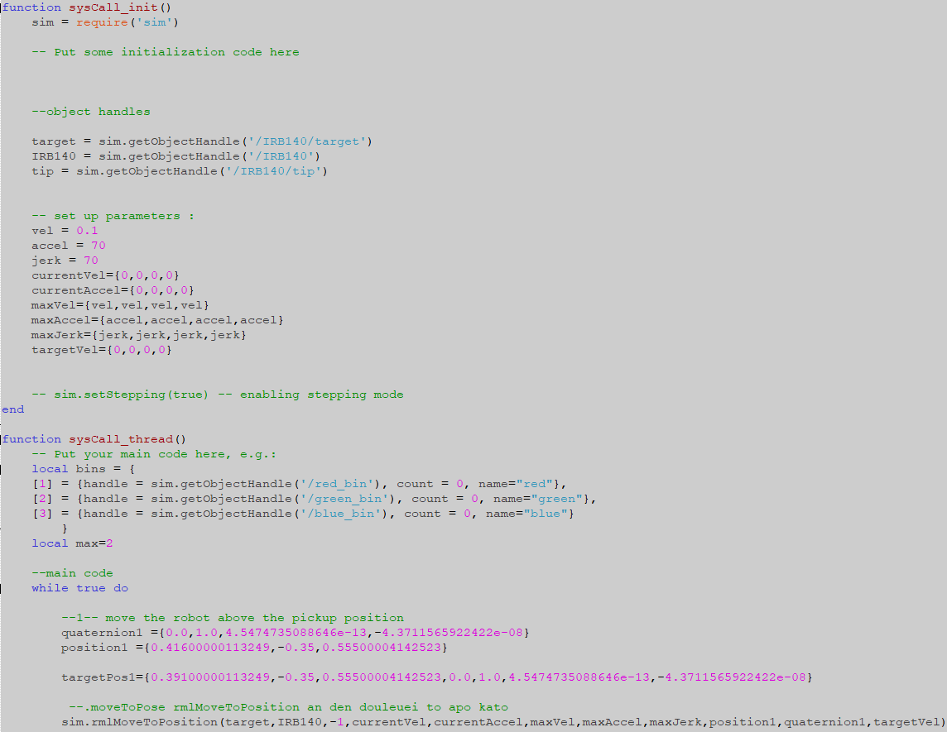

1ο μέρος κώδικα

Με λίγα λόγια, το ρομπότ μετακινείται πρώτα στο σημείο παραλαβής (quaternion1 και position1) που είναι ακριβώς πάνω από τον ιμάντα. Επίσης, έχει οριστεί ένα ενδεικτικό κατώφλι αδειάσματος ενός γεμάτου κάδου (local max=2) και ένας πίνακας «bins» που περιέχει αντικείμενα για κάθε χρώμα με στοιχεία, όπως η διαχείριση του κάδου (handle), το πλήθος των αντικειμένων κάθε κάδου (count) και το όνομα του (name) για την εμφάνιση κατάλληλων μηνυμάτων, όταν γεμίσει κάποιος από αυτούς.

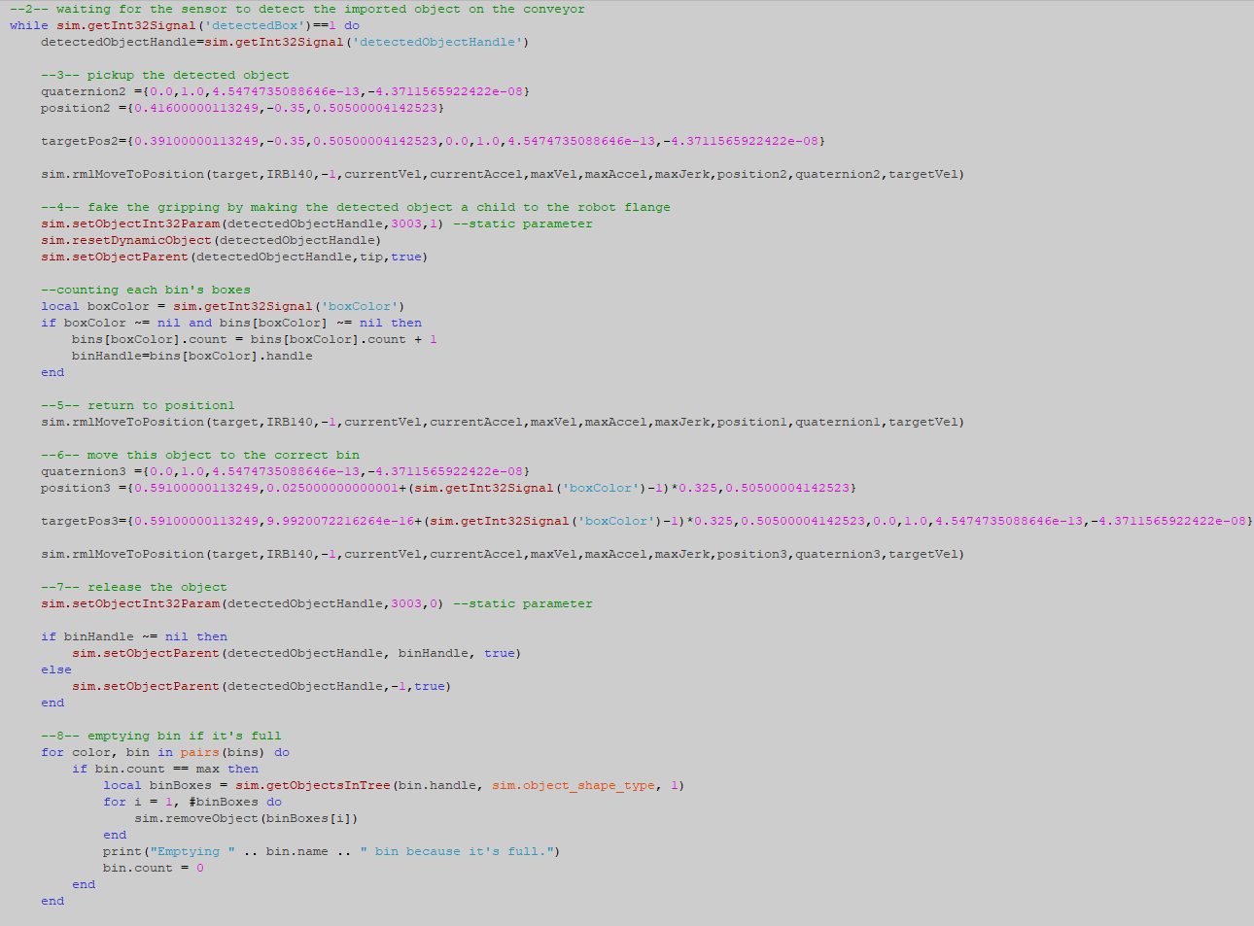

2ο μέρος κώδικα

Στη συνέχεια, ελέγχεται η ανίχνευση κάποιου αντικειμένου και αν είναι αληθής, τότε ο βραχίονας μπαίνει σε θέση παραλαβής (quaternion2 και position2) σκίβοντας να πάρει το αντικείμενο και το «παίρνει» με υποθετικό τρόπο με την βεντούζα, βάζοντας το child με parent το tip. Αυτό σημαίνει ότι θα είναι κολλημένο στο tip (η άκρη της βεντούζας), ακόμα κι αν είναι πιο μακριά από αυτό. Εφόσον έχει ανιχνευτεί το χρώμα του αντικειμένου, σε αυτό το σημείο πρέπει να αυξηθεί το αντίστοιχο πλήθος αντικειμένων και να γίνει η ταξινόμηση του στον κατάλληλο κάδο (quaternion3 και position3). Μια σημαντική λεπτομέρεια που συνέβαλε στο άδειασμα των κάδων είναι ο ορισμός των αντικειμένων τους ως childs σε αυτούς (setObjectParent() [1]), καθώς με αυτόν τον τρόπο μπορέσαμε πολύ απλά να διαγράψουμε τα «κλαδιά» (removeObject()) του «δέντρου» (getObjectsInTree()).

Παράδειγμα εκτέλεσης προσομοίωσης:

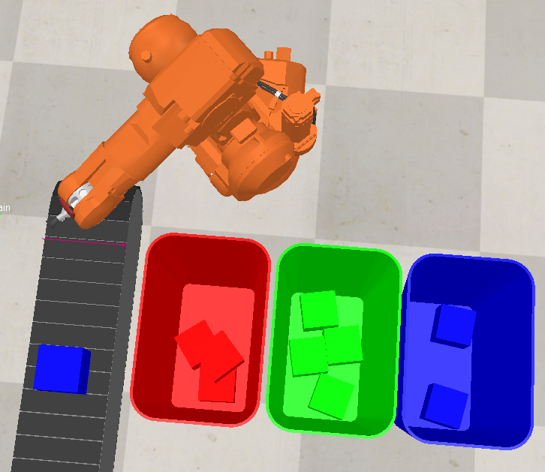

Βραχίονας σε ετοιμότητα

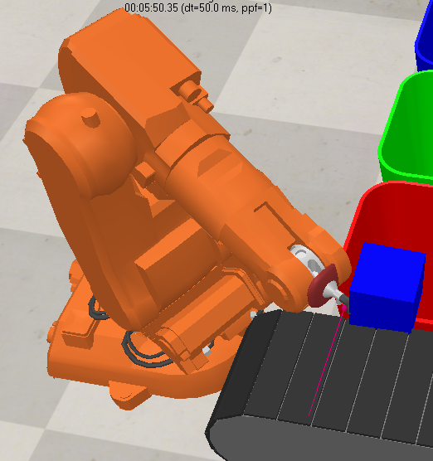

Παραλαβή κουτιού με τη βεντούζα του βραχίονα

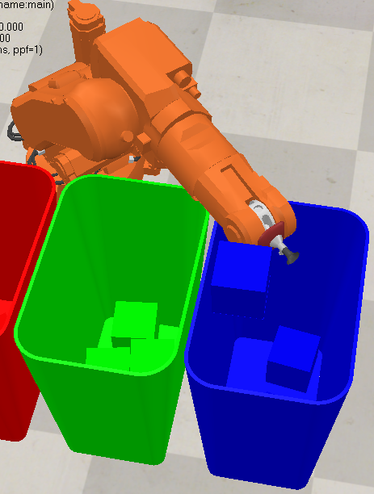

Απομόνωση κουτιού από τη βεντούζα του βραχίονα – Τοποθέτηση κουτιού στον κάδο του χρώματος του

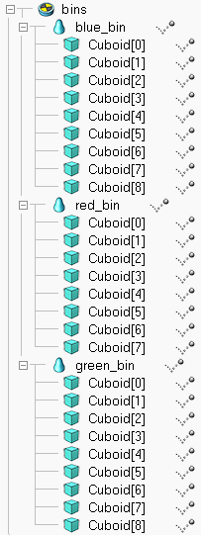

Τρόπος εμφάνισης κατάταξης των κουτιών σε κάθε κάδο



Ενημερωτικό μήνυμα όταν αδειάζει γεμάτος κάδος

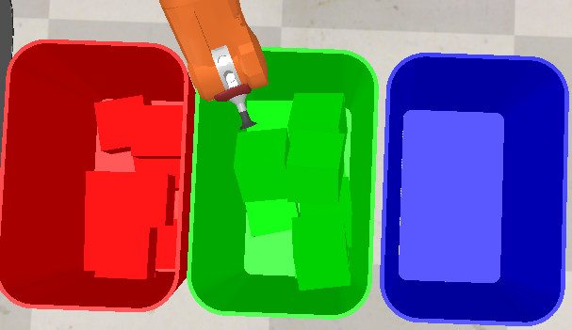

Άδειασμα του κάδου που γέμισε

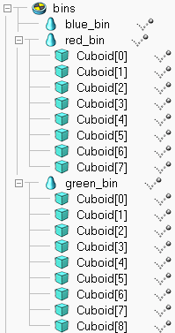

Τρόπος εμφάνισης κατάταξης των κουτιών σε κάθε κάδο μετά το άδεισμα

# Βιβλιογραφία

|  |  |
| --- | --- |
| [1] | CoppeliaSim - Regular API reference  <https://manual.coppeliarobotics.com/en/apiFunctions.htm> |
| [2] | Display position tool  <https://drive.google.com/file/d/1xjCQ6Hkgimtvn9xdH7vlqhxknn_ty3wN/view> |